直播管理情報 第１号
令 和 ４ 年 ４ 月 ９日
い な ば 農 業 技 術 者 協 議 会
○事務局 【ＪＡいなば営農指導課】
小矢部市赤倉９７ TEL67-8000
【西部支店】67-8200 【東部支店】67-8300
【南部支店】61-8900 【福岡支店】64-8600
○高岡農林振興センター 26-8480

１．カルパー直播の栽培ポイント

（１）種子予措
図１－１：１ｍｍの程度の適度な催芽
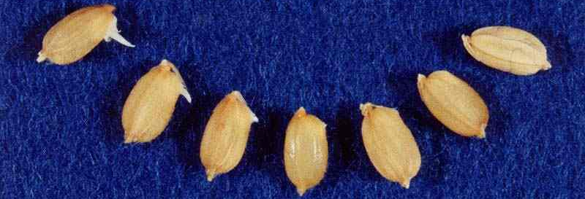
・種子は更新種子を用い、乾籾2.5～3.0kg/10a程度を使用しましょう。
・１ｍｍ程度の適度な催芽（図1-1）のため、２日に１回は水の交換をしましょう。
※予定より早く催芽した場合は、水から上げてムシロに広げ、陰干しをしておき、
コーティング作業の４～５時間前に再び水に漬けてコーティングに備えましょう。
コーティング時に芽が折れる
苗立ちが遅れる
（２）コーティング作業
・乾籾10kgに対し、カルパー粉粒剤16は15kg粉衣し、タチガレン粉剤は種子重
適度な催芽
量の３％（乾籾300ｇ/10kg）加えてください。
・カルパーコーティング後は、早めに播種を行いましょう。
図１－２：作業スケジュールの手順
（３）コーティング籾の加温処理
・コーティング種子を加温処理（30℃×24時間）すると、出芽が早くなり苗立ちが揃
います。芽や根の伸長状況を見て処理時間を調整しましょう（図1-2）。
※加温処理後は、早めに播種しましょう。

（４）代かき
・均平に努めるが、練りすぎにならないように注意しましょう。
・播種に適した土壌硬度にするために適期に代かきをしましょう（表1-2）。
表１－１：代かきから播種までの目安
土壌区分 | 時 期 | 播種時の土の硬さの状態
砂質田 | 播種２～３日前 | 高さ１ｍから落下した  ｺﾞﾙﾌﾎﾞｰﾙが地表面から  ０～－1cm程度沈み込む状態
粘質田 | 播種４～５日前 | 高さ１ｍから落下した  ｺﾞﾙﾌﾎﾞｰﾙが地表面から  ０～－1cm程度沈み込む状態

（５）基肥量の目安
（kg/10a）
表１－２：基肥量の目安
・基肥窒素量は、移植栽培の１割減を目安としましょう(表1-2)。
品種 | 肥料名 | 土壌区分
品種 | 肥料名 | 砂質田 | 粘質田
コシヒカリ | LPss直播ｺｼﾋｶﾘ | ２８～３０ | ２０～２３
てんこもり | LPssｺｼﾋｶﾘL号 | ３１～３３ | ２６～２９
※転作跡田、堆肥施用田、強粘質田では、倒伏を避けるために、更に減肥しましょう。

（６）播種作業
※施用量の目安は令和４年の『農家のしおりP13』を参考にしてください。
・播種時期は４月25日～５月10日にとしましょう。
・播種量はカルパーコーティング種子6.3～7.5kg/10aとしましょう。
※播種粒数は28～33粒/ｍ（目標苗立本数12～25本/ｍ、苗立率50～80％で換算）を目安にしましょう。
・播種深度は５～10mmの均一な深さにしましょう。
・播種作業時は、時々、種子・肥料の落下量をチェックしましょう。
図１－３：播種後の適度な田干しの状況
ヒビ割れ
（７）播種後の水管理
・播種後、５～７日程度は田干し(図1-3)を行い、出芽を促進させましょう。
・激しい雨が予想される場合は湛水し、籾が洗い出されるのを防ぎましょう。
※転作あとなど透水性の大きいほ場では、乾き過ぎないように管理しましょう。
足跡
（８）除草剤の散布
・適用可能日数を確認してから散布しましょう。
・除草剤散布後５日間は湛水状態を維持し、散布後７日間は止水管理としましょう(図1-4)。

図１－４：除草剤使用の目安
播 種
多いほ場
タイプ
少ないほ場
タイプ
体系是正剤（一発剤）
・ﾎﾞﾃﾞｰｶﾞｰﾄﾞﾌﾟﾛｼﾞｬﾝﾎﾞ
・ｺﾒｯﾄ顆粒・ｴﾝﾍﾟﾗｰ豆つぶなど

田干し（５～７日程度）
播種後5～7日後頃
入水と同時に散布

一発処理剤の散布後も雑草が残っている場合は、雑草の種類や発生状況に応じて、中・後期除草剤を散布する。
体系是正剤（一発剤）
・ﾎﾞﾃﾞｰｶﾞｰﾄﾞﾌﾟﾛ1ｷﾛ粒剤
・ﾎﾞﾃﾞｰｶﾞｰﾄﾞﾌﾟﾛﾌﾛｱﾌﾞﾙ

雑草量
ｲﾈ1.5葉期確認後～ﾉﾋﾞｴ2.5葉期まで

※除草剤については、農薬注文書をよく読んでお使いください。

裏面（鉄コーティング直播の栽培ポイント）
もご覧下さい。

２．鉄コーティング直播の栽培ポイント
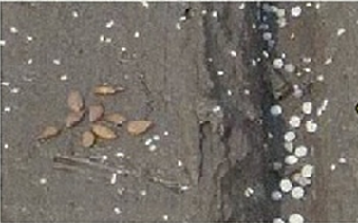
（１）代かき
図２－２：播種時の土壌硬度の目安
・播種時のほ場の硬さは、種子が田面に張り付き、施肥溝が埋まらない程度（カルパー直播よりやや硬めのほ場）を目安にしましょう（図2-1、図2-2）。
・代かきの程度、落水のタイミングを調整しましょう。
・収量低下防止のために、倒伏に強い「てんこもり」等の品種を積極的に活用しましょう。
図２－１：播種時の土の硬さの目安

種子が田面に張り付いている
施肥溝が埋まらず、肥料粒が見える
高さ１ｍから落下した
ｺﾞﾙﾌﾎﾞｰﾙが地表面に
少し（０～１cm）出ている状態

（２）基肥量の目安
・基肥量はカルパーコーティング直播より更に減肥しましょう(表2-1)。
品種 | 肥料名 | 土壌区分
品種 | 肥料名 | 砂質田 | 粘質田
コシヒカリ | LPss直播ｺｼﾋｶﾘ | ２６～２９ | １８～２１
てんこもり | LPssｺｼﾋｶﾘL号 | ２９～３１ | ２５～２８
表２－１：基肥量の目安
（kg/10a）
特に、「コシヒカリ」は、倒伏を避けるため確実に減肥しましょう。
※転作跡田、堆肥施用田、強粘質田では、倒伏を避けるために、
更に減肥しましょう。

（３）播種作業
※施用量の目安は令和４年の『農家のしおりP13』を参考にしてください。
・播種時期は４月25日～５月10日にしましょう。
・播種量は乾籾で2.5～3.0ｋｇ/10a（鉄コーティング種子4.5～5.0kg/10a）としましょう。
苗立数は40～60本/㎡（目標苗立本数は12～18本/ｍ）を確保しましょう。
・播種後は、種もみや除草剤が流されないようにゆっくり入水しましょう。

（４）播種後の水管理
・播種終了後、５～７日間は深水（水深５ｃｍ程度）による湛水管理を行い、播種時に散布した除草剤の効果発現と、種子の保温及び吸水促進を図りましょう。
・湛水管理後は、イネ１葉期まで飽水管理（ヒタヒタ水で湿潤状態を保つ）を続け、その後入水しましょう。
・表層はく離が発生した場合は、田干しを行いましょう。
図２－３：播種後の水管理
自然落水
入水
（本葉１葉期））

自然落水
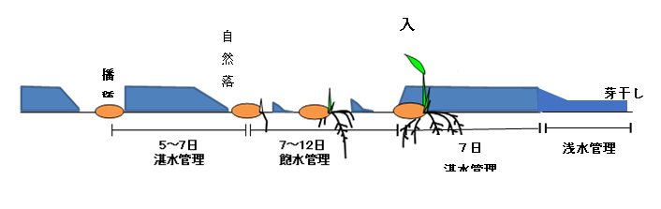
播種
芽干し


湛水管理
5~7日
湛水管理
7～12日
飽水管理

7日
湛水管理
浅水管理

（５）除草剤の散布
・播種同時または播種直後に必ず除草剤を散布しましょう(図2-4)。
・除草体系は「一発剤（ﾎﾞﾃﾞｰｶﾞｰﾄﾞﾌﾟﾛ１ｷﾛ粒剤・ﾌﾛｱﾌﾞﾙ：表2-2) + 中・後期剤」で行いましょう。
図２－４：播種同時または直後の除草
体系是正剤（一発剤）
・ﾎﾞﾃﾞｰｶﾞｰﾄﾞﾌﾟﾛ1ｷﾛ粒剤
・ﾎﾞﾃﾞｰｶﾞｰﾄﾞﾌﾟﾛﾌﾛｱﾌﾞﾙ
播種後すぐ入水して散布
播 種

一発処理剤の散布後も雑草が残っている場合は、雑草の種類や発生状況に応じて、中・後期除草剤を散布する。

表２－２：鉄コーティング直播での除草剤一覧
除草剤名 | 使用時期 | 使用量 | 使用方法 | 使用回数
ﾎﾞﾃﾞｰｶﾞｰﾄﾞﾌﾟﾛ1ｷﾛ粒剤 | 播種時、は種直後～ﾉﾋﾞｴ3.5葉期  （ただし、収穫90日前まで） | １kg/10a | ・湛水散布  ・落水またはごく浅水で、播種同時処理を行った場合は速やかに湛水する。 | 1回
ﾎﾞﾃﾞｰｶﾞｰﾄﾞﾌﾟﾛﾌﾛｱﾌﾞﾙ | は種直後～ﾉﾋﾞｴ3葉期  （ただし､収穫90日前まで） | 500mL/10a | ・原液湛水散布又は無人航空機による滴下 | 1回
※除草剤については、農薬注文書をよく読んでお使いください。

※詳しくは営農指導員にご相談ください。
☆令和４年春の農作業安全確認運動【４月１日～５月３１日】
『しめよう！シートベルト』
・滑りにくい靴をはき、乗車時は足元の泥をこまめに取り除きましょう。
・昇降路を上る際は、後進でゆっくり進みましょう。

